Nowe narzędzie marketingowe: online + outdoor
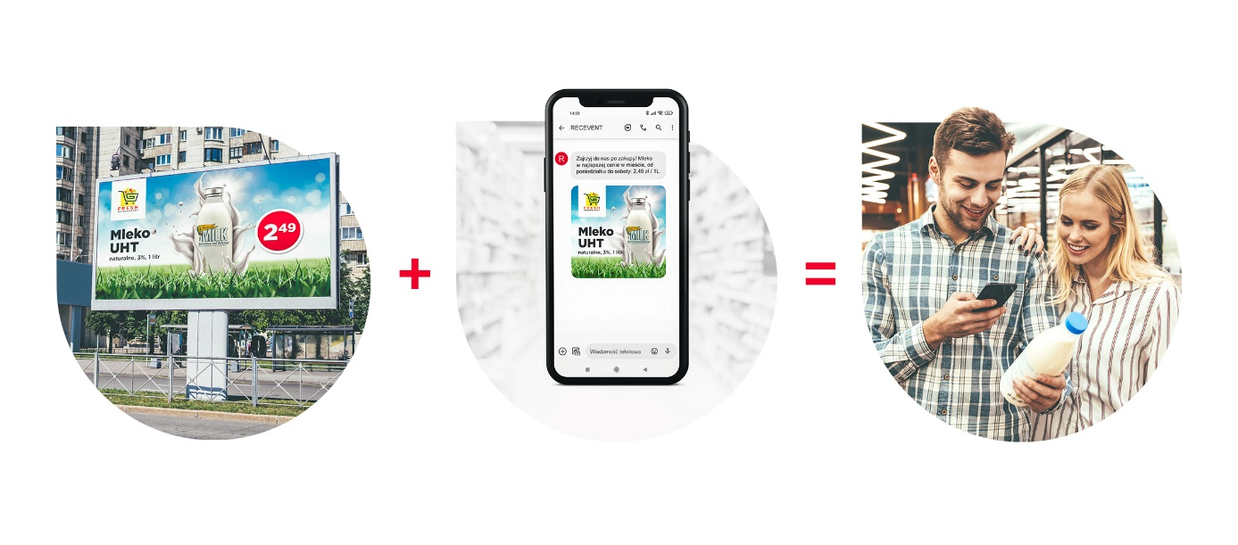
Połączenie precyzyjnego lokowania tablic billboardowych, opartego na analizie danych lokalizacyjnych, z kampanią MMS wspierającą przekaz reklamowy skierowaną do osób, które znalazły się w pobliżu billboardów z promocją, daje możliwość precyzyjnego dotarcia do Twoich klientów.
Jak to działa?
- Analiza ruchu w miastach (pod kątem obecności użytkowników)
- Precyzyjnie dobrane lokalizacje billboardów
- Kampania MMS wspierająca przekaz reklamowy

Dzięki danym o lokalizacji użytkowników telefonów komórkowych możesz precyzyjnie określić, gdzie są Twoi klienci, i trafić do nich z reklamą billboardową właśnie w tym miejscu. Powtórzenie komunikatu reklamowego w formie kampanii MMS przedłuża kontakt z promocją, co przekłada się na wzrost sprzedaży.
Online + outdoor to zgrany duet, który razem tworzy narzędzie marketingowe pozwalające na podniesienie skuteczności kampanii produktowych!
Porozmawiaj z naszym przedstawicielem i dowiedz się, jak zwiększyć skuteczność swojej kampanii.
Napisz do: magdalena.los@recevent.pl

